Madrid, 12 de julio 2024

# “La del sida es una historia de miedo, estigma y discriminación, pero también de coraje, resiliencia y esperanza”

* El último libro de la colección ¿Qué sabemos de? (CSIC-Catarata) hace un recorrido por el origen del virus, su propagación e identificación, sus tratamientos y las nuevas investigaciones
* En ‘El VIH y el sida’, Sonia de Castro y María José Camarasa recuerdan la necesidad de mantener un enfoque que incluya el tratamiento y la prevención mientras se celebran los avances

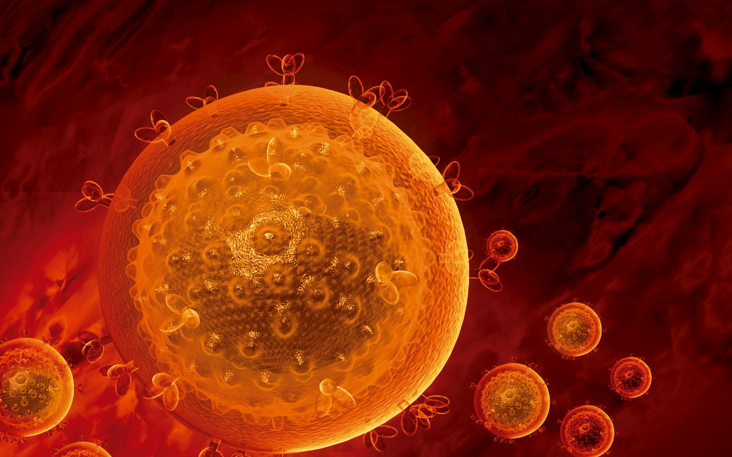

Desde su aparición, el sida ha causado más de 40 millones de muertes.

Han transcurrido **más de cuatro décadas desde que aparecieron los primeros casos de sida,** una enfermedad que ha **afectado a** **84 millones de personas** y ha causado **más de 40 millones de muertes** relacionadas con ella. A lo largo de este tiempo se han realizado múltiples avances que han permitido conocer su origen y modo de transmisión, además de abordar su diagnóstico y tratamiento. Sin embargo, la enfermedad, a día de hoy, no tiene cura y sigue representando un **grave problema de salud pública**, especialmente en países en vías de desarrollo.

En *El VIH y el sida: un viaje de esperanza y resiliencia,* **Sonia de Castro** y **María José Camarasa***,* investigadoras del Consejo Superior de Investigaciones Científicas en el Instituto de Química Médica, hacen un completo recorrido por la historia del virus. Las autoras explican su origen, propagación e identificación, y describen los tratamientos, pasados y actuales, así como las nuevas investigaciones y vacunas que se están llevando a cabo para tratar de encontrar la cura definitiva.

“Hablar del sida implica reflexionar sobre su impacto en la historia, los avances científicos y médicos que han marcado su trayectoria y **plantearse el futuro que nos aguarda en la lucha contra esta enfermedad**”, señalan las especialistas al hablar de las razones que les han llevado a escribir este balance retrospectivo, publicado en la colección ¿Qué sabemos de? (CSIC-Catarata).

Un poco de historia

El sida (síndrome de inmunodeficiencia adquirida) es **una de las grandes pandemias que ha sufrido la humanidad** **y que continúa presente entre nosotros**. Representa el estadío final de la infección por el virus de inmunodeficiencia humana o VIH. Este patógeno ataca a las células del sistema inmunitario (concretamente, los linfocitos T4) y las destruye, lo que debilita el sistema inmunitario. En otras palabras, el virus no acaba con la vida de una persona, sino que la deja en un estado de indefensión tan profundo que enfermedades que un organismo sano podría combatir fácilmente resultan mortales para los pacientes infectados.

Las autoras detallan la evolución de esta pandemia desde los primeros días de confusión y desconcierto ante la aparición de los primeros casos, hasta los avances actuales en el diagnóstico temprano y el tratamiento eficaz**,** ya que **los descubrimientos científicos han cambiado radicalmente la forma en que se enfrenta la enfermedad**.

Los logros y la prevención

Sonia de Castro y María José Camarasa recuerdan que “**los logros son innegables:** desde la identificación del VIH como el agente causante del sida hasta el desarrollo de terapias antirretrovirales que han transformado una sentencia de muerte en una enfermedad crónica manejable”. Pero señalan de igual manera que “en medio de estos avances, es crucial **no perder de vista la importancia de la prevención y la necesidad de no relajarnos en la lucha contra el VIH”.**

Las investigadoras del CSIC advierten del riesgo que la disponibilidad de tratamientos efectivos haga que la población perciba erróneamente al VIH/sida como una enfermedad “superada”. Asimismo, subrayan que, “si bien los medicamentos actuales pueden mantener a raya la infección, también conllevan importantes efectos secundarios y limitaciones en su eficacia a largo plazo”. Por eso alertan de que **“la complacencia en la prevención puede conducir a nuevos casos de infección y a la aparición de cepas resistentes al tratamiento”.**

“Mirando hacia el futuro, nos enfrentamos a un horizonte lleno de promesas y desafíos”, señalan Sonia de Castro y María José Camarasa refiriéndose a las **nuevas terapias**, como la terapia génica y las vacunas terapéuticas en desarrollo, que ofrecen la esperanza de una cura funcional o incluso una cura completa. Sin embargo, enfatizan, estas innovaciones solo serán significativas si van de la mano de un compromiso renovado con la prevención y la conciencia pública sobre el VIH/sida.

Los retos en el mundo

Como no todos los avances llegan por igual a las distintas regiones del mundo, uno de los mayores problemas a los que aún nos enfrentamos es que, desafortunadamente,mientras que el denominado primer mundo está en la vanguardia de las nuevas estrategias frente al virus, **en los países en vías de desarrollo aún queda mucho por hacer.** A pesar de que las nuevas infecciones han ido disminuyendo con los años, la mayoría se han producido en el sur y este de África.

Según los últimos informes de la ONU de 2022, se estima que **en la actualidad viven 33,3 millones de personas con VIH, de las cuales 22,5 millones se encuentran en el África subsahariana.** En esta parte del mundo existen regiones donde el 42% de las mujeres que asisten a clínicas prenatales están infectadas por el virus. Los datos de la ONU ponen de manifiesto que, si bien el VIH puede considerarse una enfermedad “controlada” en el primer mundo, en África sigue siendo un problema de primer orden.

Las autoras cierran este volumen con una invitación a unir esfuerzos: “**la lucha contra el sida es una lucha continua que requiere la participación activa de todos:** la colaboración de gobiernos, organizaciones internacionales, científicos, profesionales de la salud, activistas y la sociedad en su conjunto”. Y resaltan que **“**solo mediante un esfuerzo conjunto y coordinado podremos poner fin a esta epidemia y garantizar un mundo libre de sida para las generaciones futuras”.

[*El VIH y el sida. Un viaje de esperanza y resiliencia*](https://www.catarata.org/libro/el-vih-y-el-sida_156625/) (CSIC-Catarata) es el número 157 de la **colección ¿Qué sabemos de?** (CSIC-Catarata). Para solicitar entrevistas con la autora o más información, contactar con: [comunicacion@csic.es](mailto:comunicacion@csic.es) (91 568 14 77).

Sobre las autoras

**María José Camarasa** es profesora de investigación en el Instituto de Química Médica del CSIC y doctora en Ciencias Químicas por la Universidad Complutense de Madrid. Ha desarrollado una amplia tarea de formación de nuevos científicos y personal técnico, además de ocupar diversos puestos de gestión de la investigación. Ha recibido distintos premios y reconocimientos, como el prestigioso Premio Descartes, concedido por la Comisión europea, a la excelencia científica colaborativa por sus investigaciones en el campo del sida en 2001.

**Sonia de Castro** es científica titular en el Instituto de Química Médica del CSIC y doctora en Ciencias Químicas por la Universidad Autónoma de Madrid. Es experta en el diseño y síntesis de nuevos compuestos con actividad antiviral frente a distintos tipos de virus. Ha realizado una importante labor de formación de personal científico y técnico en materia de antivirales.

**CSIC Cultura Científica**